Об утверждении регламентов государственных услуг коммунального государственного учреждения "Отдел строительства, архитектуры и градостроительства Успенского района"
Утративший силу
Постановление акимата Успенского района Павлодарской области от 13 декабря 2012 года N 378/12. Зарегистрировано Департаментом юстиции Павлодарской области 17 января 2013 года N 3357. Утратило силу постановлением акимата Успенского района Павлодарской области от 19 июня 2013 года N 199/6
Сноска. Утратило силу постановлением акимата Успенского района Павлодарской области от 19.06.2013 N 199/6.
Примечание РЦПИ:
В тексте сохранена авторская орфография и пунктуация.
В соответствии со статьей 9-1 Закона Республики Казахстан от 27 ноября 2000 года "Об административных процедурах", пунктом 2 статьи 31 Закона Республики Казахстан от 23 января 2001 года "О местном государственном управлении и самоуправлении в Республике Казахстан", акимат Успенского района ПОСТАНОВЛЯЕТ:
1. Утвердить прилагаемые регламенты государственных услуг:
1) "Выдача архитектурно-планировочного задания";
2) "Выдача справки по определению адреса объектов недвижимости на территории Республики Казахстан".
2. Контроль за исполнением настоящего постановления возложить на заместителя акима района.
3. Настоящее постановление вводится в действие по истечении 10 календарных дней после дня его первого официального опубликования.
Аким района Н. Ауталипов
Утвержден
постановлением акимата
Успенского района
от 13 декабря 2012 года N 378/12
Регламент государственной услуги
"Выдача архитектурно-планировочного задания"
1. Общие положения
1. Наименование государственной услуги: "Выдача архитектурно-планировочного задания".
2. Форма оказываемой государственной услуги: не автоматизированная.
3. Государственная услуга оказывается на основании стандарта "Выдача архитектурно-планировочного задания", утвержденного постановлением Правительства Республики Казахстан от 31 августа 2012 года N 1128 (далее - Стандарт).
4. Государственная услуга оказывается коммунальным государственным учреждением "Отдел строительства, архитектуры и градостроительства Успенского района" (далее - Отдел), расположенного по адресу: Павлодарская область, Успенский район, село Успенка, улица 10 лет Независимости, 30, oaiguspenka@mail.ru, 8-71834-91-0-30, график работы ежедневно с 09.00 часов до 18.30 часов, с обеденным перерывом с 13.00 до 14.30 часов, кроме выходных (суббота, воскресенье) и праздничных дней, а также через Центр обслуживания населения (далее - Центр) расположенного по адресу: село Успенка, ул. 10 лет Независимости, 30, ежедневно с 09.00 часов до 19.00 часов, с обеденным перерывом с 13-00 до 14-00 часов, кроме выходных (суббота, воскресенье) и праздничных дней, телефон 8-71834-91-8-40.
5. Результатом оказываемой государственной услуги является выдача справки с архитектурно-планировочным заданием с обязательным приложением технических условий на подключение к источникам инженерного и коммунального обеспечения (если есть необходимость в их получении), с указанием регистрационного кода на бумажном носителе, либо мотивированный ответ об отказе в предоставлении государственной услуги на бумажном носителе.
6. Сроки оказания государственной услуги с момента сдачи потребителем необходимых документов:
при обращении в Отдел:
1) в течение 8 (восьми) рабочих дней;
2) в течение 15 (пятнадцати) рабочих дней для объектов строительства, указанных в подпункте 2) пункта 7 Стандарта.
при обращении в Центр:
1) в течение 8 (восьми) рабочих дней;
2) в течение 15 (пятнадцати) рабочих дней для объектов строительства, указанных в подпункте 2) пункта 7 Стандарта.
Максимально допустимое время ожидания в очереди заявителя при сдаче необходимых документов - не более 30 минут в Отделе, 20 минут в Центре.
Максимально допустимое время ожидания в очереди получателя при получении необходимых документов - не более 30 минут в Отделе, 20 минут в Центре.
2. Описание порядка действий (взаимодействия)
в процессе оказания государственной услуги
7. Для получения данной государственной услуги потребителю необходимо предоставить перечень документов, указанных в пункте 11 Стандарта.
После сдачи всех необходимых документов получателю государственной услуги выдается расписка о приеме соответствующих документов с указанием:
1) при сдаче документов в Отдел:
номера и даты приема заявления;
вида запрашиваемой государственной услуги;
количества и названия приложенных документов;
даты, времени и места выдачи документов;
фамилии, имени, отчества сотрудника канцелярии Отдела, принявшего заявление на оформление документов.
фамилии, имени, отчества потребителя, фамилии, имени, отчества уполномоченного представителя и их контактные телефоны.
2) при сдаче документов в Центр:
номера и даты приема заявления;
вида запрашиваемой государственной услуги;
количества и названия приложенных документов;
даты, времени и места выдачи документов;
фамилии, имени, отчества инспектора Центра, принявшего заявление на оформление документов.
фамилии, имени, отчества потребителя, фамилии, имени, отчества уполномоченного представителя и их контактные телефоны.
8. В предоставлении государственной услуги может быть отказано в случае предусмотренном пунктом 16 стандарта.
9. Требование к информационной безопасности: обеспечение сохранности, защиты и конфиденциальности информации о содержании документов потребителя.
10. Структурно-функциональные единицы, которые участвуют в процессе оказания государственной услуги при обращении в Отдел:
1) специалист Отдела;
2) начальник Отдела.
11. Последовательность действий структурно-функциональных единиц приведена в приложении 1 к настоящему регламенту.
12. Схема отражающая взаимосвязь между логической последовательностью действий и структурно-функциональных единиц, приведена в приложении 2 к настоящему регламенту.
3. Ответственность должностных
лиц оказывающих государственные услуги
13. За нарушение порядка оказания государственной услуги должностные лица несут ответственность, предусмотренную законами Республики Казахстан.
Приложение 1
к регламенту государственной услуги
"Выдача архитектурно-планировочного
задания"
Таблица 1. Описание действий
структурно-функциональных единиц
N действия (хода, потока работ) | 1 | 2 | 3 | 4 | 5
Наименование структурно-функциональной единицы | Специалист Отдела | Начальник Отдела | Специалист Отдела | Начальник Отдела | Специалист Отдела
Наименование действия (процесса, процедуры, операции) и их описание | Прием и регистрация представленных потребителем документов | Рассмотрение представленных потребителем документов | Подготовка проекта уведомления либо мотивированного ответа об отказе в предоставлении услуги | Рассмотрение уведомления либо мотивированного ответа об отказе в предоставлении услуги | Регистрация в журнале исходящей корреспонденции
Форма завершения (данные, документ, организационно-распорядительное решение) | Расписка о приеме соответствующих документов | Подписание резолюции | Проект уведомления либо мотивированного ответа об отказе | Подписание решения об уведомлении либо мотивированного ответа об отказе в предоставлении услуги | Выдача уведомления либо мотивированного ответа об отказе
Сроки исполнения | не более 30 минут | 1 день | 4 дня | 1 день | не более 30 минут
Номер следующего действия | 2 колонка | 3 колонка | 4 колонка | 5 колонка
Таблица 2. Описание действий
структурно-функциональных единиц для объектов строительства,
указанных в подпункте 2) пункта 7 Стандарта
N действия (хода, потока работ) | 1 | 2 | 3 | 4 | 5
Наименование структурно-функциональной единицы | Специалист Отдела | Начальник Отдела | Специалист Отдела | Начальник Отдела | Специалист Отдела
Наименование действия (процесса, процедуры, операции) и их описание | Прием и регистрация представленных потребителем документов | Рассмотрение представленных потребителем документов | Подготовка проекта уведомления либо мотивированного ответа об отказе в предоставлении услуги | Рассмотрение уведомления либо мотивированного ответа об отказе в предоставлении услуги | Регистрация в журнале исходящей корреспонденции
Форма завершения (данные, документ, организационно-распорядительное решение) | Расписка о приеме соответствующих документов | Подписание резолюции | Проект уведомления либо мотивированного ответа об отказе | Подписание решения об уведомлении либо мотивированного ответа об отказе в предоставлении услуги | Выдача уведомления либо мотивированного ответа об отказе
Сроки исполнения | Не более 30 минут | 2 день | 9 дней | 2 день | Не более 30 минут
Номер следующего действия | 2 колонка | 3 колонка | 4 колонка | 5 колонка
Приложение 2
к регламенту государственной услуги
"Выдача архитектурно-планировочного
задания"
Схема, отражающая взаимосвязь между логической
последовательностью административных действий
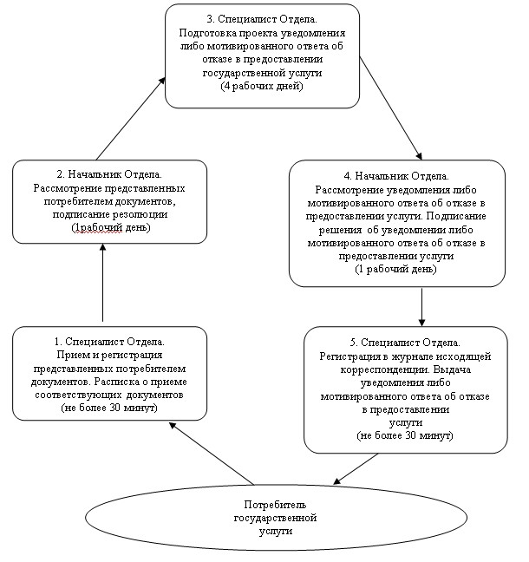
Схема, отражающая взаимосвязь между логической
последовательностью административных действий
для объектов строительства, указанных
в подпункте 2) пункта 7 Стандарта
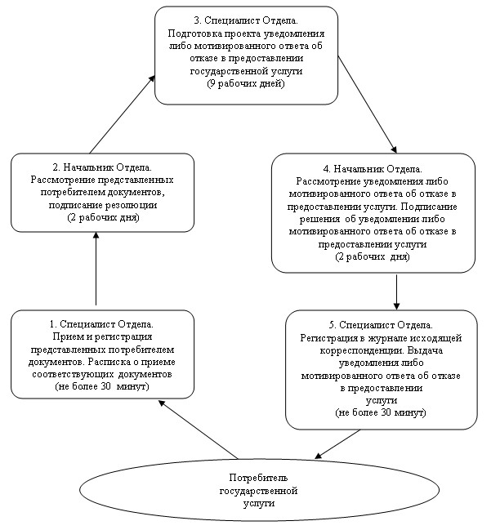
Утвержден
постановлением акимата
Успенского района
от 13 декабря 2012 года N 378/12
Регламент
государственной услуги
"Выдача справки по определению адреса объектов
недвижимости на территории Республики Казахстан"
1. Общие положения
1. Наименование государственной услуги: "Выдача справки по определению адреса объектов недвижимости на территории Республики Казахстан".
2. Форма оказываемой государственной услуги: не автоматизированная.
3. Государственная услуга оказывается на основании стандарта "Выдача справки по определению адреса объектов недвижимости на территории Республики Казахстан", утвержденного постановлением Правительства Республики Казахстан от 31 августа 2012 года N 1128 (далее - Стандарт).
4. Государственная услуга оказывается коммунальным государственным учреждением "Отдел строительства, архитектуры и градостроительства Успенского района" (далее - Отдел), расположенного по адресу: Павлодарская область, Успенский район, село Успенка, улица 10 лет Независимости, 30, oaiguspenka@mail.ru, 8-71834-91-0-30, график работы ежедневно с 9.00 часов до 18.30 часов, с обеденным перерывом с 13.00 до 14.30 часов, кроме выходных (суббота, воскресенье) и праздничных дней, через Центр обслуживания населения (далее - Центр) расположенного по адресу: с. Успенка ул. 10 лет Независимости, 30, ежедневно с 9.00 часов до 19.00 часов, с обеденным перерывом с 13-00 до 14-00 часов, кроме выходных (суббота, воскресенье) и праздничных дней, телефон 8-71834-91-8-40.
5. Результатом оказываемой государственной услуги является выдача справки по изменению, присвоению, упразднению, уточнению адресов объекта недвижимости с указанием регистрационного кода адреса на бумажном носителе, либо мотивированного ответа об отказе в предоставлении государственной на бумажном носителе.
6. Сроки оказания государственной услуги с момента сдачи потребителем необходимых документов:
1) в течение 3 (трех) (день приема и выдачи документов не входит в срок оказания государственной услуги) рабочих дней – при уточнении адреса объекта недвижимости;
2) в течение 7 (семи) (день приема и выдачи документов не входит в срок оказания государственной услуги) рабочих дней – при присвоении, изменении или упразднении адреса объекта недвижимости, с выездом на место нахождения объекта недвижимости и с обязательной регистрацией его в информационной системе "Адресный регистр" с указанием регистрационного кода адреса.
Максимально допустимое время ожидания в очереди заявителя при сдаче документов - не более 20 минут;
Максимально допустимое время обслуживание получателя, оказываемой на месте в день обращения получателя государственной услуги - не более 20 минут.
2. Описание порядка действий (взаимодействия)
в процессе оказания государственной услуги
7. Для получения данной государственной услуги потребителю необходимо предоставить перечень документов, указанных в пункте 11 Стандарта.
После сдачи всех необходимых документов получателю государственной услуги выдается расписка о приеме соответствующих документов с указанием:
1) номера и даты приема заявления;
2) вида запрашиваемой государственной услуги;
3) количества и названия приложенных документов;
4) даты, времени и места выдачи документов;
5) фамилии, имени, отчества уполномоченного представителя и их контактные телефоны;
6) фамилии, имени, отчества заявителя, фамилии, имени, отчества уполномоченного представителя и их контактные телефоны.
8. При соответствии документов Центром направляется заявление с прилагаемыми документами в Отдел.
9. В предоставлении государственной услуги может быть отказано в случае предусмотренном пунктом 16 стандарта.
10. Требование к информационной безопасности: обеспечение сохранности, защиты и конфиденциальности информации о содержании документов потребителя.
11. Структурно-функциональные единицы, которые участвуют в процессе оказания государственной услуги при обращении в Отдел:
1) специалист Отдела;
2) начальник Отдела.
12. Последовательность действий структурно-функциональных единиц приведена в приложении 1 к настоящему регламенту.
13. Схема отражающая взаимосвязь между логической последовательностью действий и структурно-функциональных единиц, приведена в приложении 2 к настоящему регламенту.
3. Ответственность должностных лиц
оказывающих государственные услуги
14. За нарушение порядка оказания государственной услуги должностные лица несут ответственность, предусмотренную законами Республики Казахстан.
Приложение 1
к регламенту государственной услуги
"Выдача справки по определению адреса
объектов недвижимости на территории
Республики Казахстан"
Таблица 1. Описание действий
структурно-функциональных единиц
при уточнении адреса объекта недвижимости
 |  | Действия процессов (хода, потока работ)
1. | N действия (хода, потока работ) | 1 | 2 | 3 | 4 | 5
2. | Наименование единиц | Группа 1 Специалист Центра | Группа 2 Специалист Отдела | Группа 3 Начальник Отдела | Группа 4 Специалист Отдела | Группа 5 Специалист Центра
3. | Наименование действия (процесса процедура операции) и их описание | Регистрация обращения, проверка данных предоставленных документов заявителем, передача документов специалистам Отдела | Регистрация обращения, проверка данных предоставленных документов специалистом Центра | Подписание справки по определению адреса объекта недвижимости на территории Республики Казахстан либо мотивированного ответа об отказе в предоставлении государственной услуги потребителю | Регистрация в журнале исходящей корреспонденции | Регистрация в журнале исходящей корреспонденции
4. | Форма завершения (данные, документ, организационно-распорядительное решение) | Расписка о приеме соответствующих документов | Подготовка справки по определению адреса объекта недвижимости на территории Республики Казахстан либо написание мотивированного ответа об отказе в предоставлении государственной услуги потребителю и направление на подписание | Справка по определению адреса объекта недвижимости на территории Республики Казахстан либо мотивированный ответ об отказе в предоставлении государственной услуги | Передача справки по определению адреса объекта недвижимости на территории Республики Казахстан либо мотивированного ответа об отказе в предоставлении государственной услуги специалистам Центра | Выдача справки по определению адреса объекта недвижимости на территории Республики Казахстан либо мотивированного ответа об отказе в предоставлении государственной услуги получателю
5. | Сроки исполнения | не более 20 минут | 1 (один) рабочий день | 1 (один) рабочий день | 1 (один) рабочий день | не более 20 минут
Таблица 2. Описание действий структурно-функциональных единиц
при присвоении, изменении или упразднении адреса объекта
недвижимости, с выездом на место нахождения объекта
недвижимости и с обязательной регистрацией его в
информационной системе "Адресный регистр" с указанием
регистрационного кода адреса
 |  | Действия процессов (хода, потока работ)
1. | N действия (хода, потока работ) | 1 | 2 | 3 | 4 | 5
2. | Наименование единиц | Группа 1 Специалист Центра | Группа 2 Специалист Отдела | Группа 3 Начальник Отдела | Группа 4 Специалист Отдела | Группа 5 Специалист Центра
3. | Наименование действия (процесса процедура операции) и их описание | Регистрация обращения, проверка данных предоставленных документов заявителем, передача документов специалистам Отдела | Регистрация обращения, проверка данных предоставленных документов специалистом Центра | Подписание справки по определению адреса объекта недвижимости на территории Республики Казахстан либо мотивированного ответа об отказе в предоставлении государственной услуги потребителю | Регистрация в журнале исходящей корреспонденции | Регистрация в журнале исходящей корреспонденции
4. | Форма завершения (данные, документ, организационно-распорядительное решение) | Расписка о приеме соответствующих документов | Подготовка справки по определению адреса объекта недвижимости на территории Республики Казахстан либо написание мотивированного ответа об отказе в предоставлении государственной услуги потребителю и направление на подписание | Справка по определению адреса объекта недвижимости на территории Республики Казахстан либо мотивированный ответ об отказе в предоставлении государственной услуги | Передача справки по определению адреса объекта недвижимости на территории Республики Казахстан либо мотивированного ответа об отказе в предоставлении государственной услуги специалистам Центра | Выдача справки по определению адреса объекта недвижимости на территории Республики Казахстан либо мотивированного ответа об отказе в предоставлении государственной услуги получателю
5. | Сроки исполнения | не более 20 минут | 3 (три) рабочих дня | 2 (два) рабочих дня | 2 (два) рабочих дня | не более 20 минут
Приложение 2
к регламенту государственной услуги
"Выдача справки по определению адреса
объектов недвижимости на территории
Республики Казахстан"
Схема, отражающая взаимосвязь между логической
последовательностью административных действий
при уточнении адреса объекта недвижимости
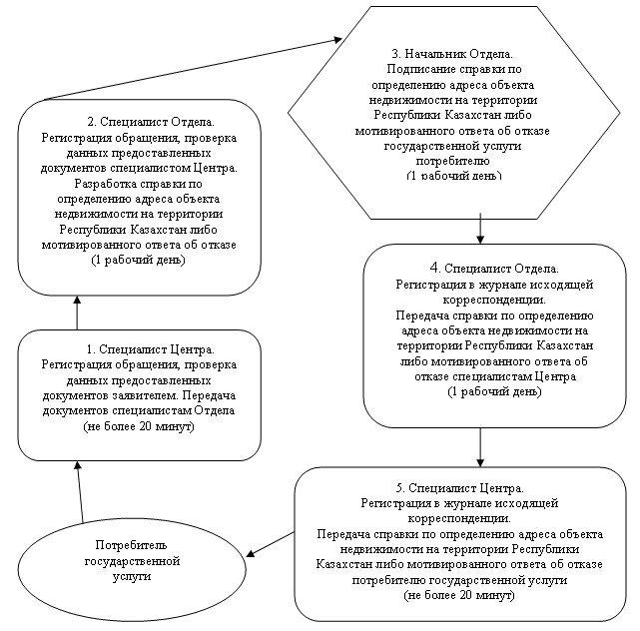
Схема, отражающая взаимосвязь между логической
последовательностью административных действий при присвоении,
изменении или упразднении адреса объекта недвижимости, с
выездом на место нахождения объекта недвижимости и с
обязательной регистрацией его в информационной системе
"Адресный регистр" с указанием регистрационного кода адреса
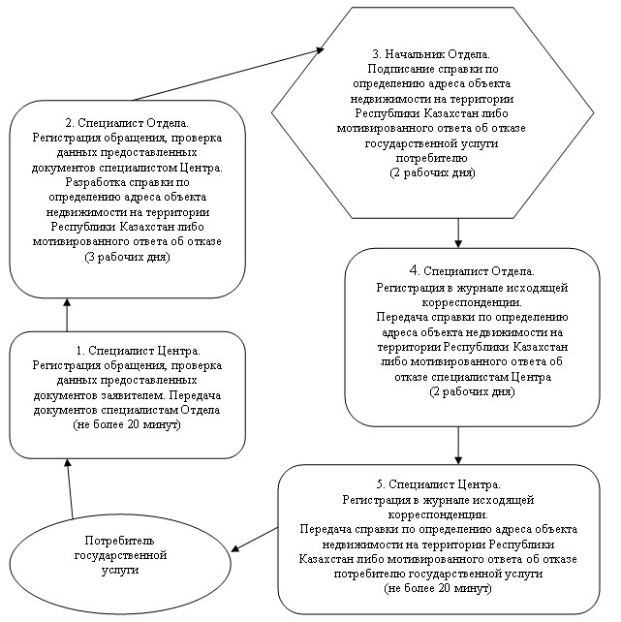

© 2012. РГП на ПХВ «Институт законодательства и правовой информации Республики Казахстан» Министерства юстиции Республики Казахстан

